Tiết 1,2,3
CHỦ ĐỀ 1. CHÂU ÂU
Nội dung 1. THIÊN NHIÊN CHÂU ÂU.
I. MỤC TIÊU:
1. Kiến thức:
- Trình bày được đặc điểm vị trí địa lí, hình dạng và kích thước châu Âu.
– Trình bày được đặc điểm các đới thiên nhiên: đới ôn hòa, đới lạnh.
- Xác định được trên bản đồ các sông lớn Rhein (Rainơ), Danube (Đanuyp), Volga (Vonga).
– Phân tích được đặc điểm các khu vực địa hình chính của châu Âu: khu vực đồng bằng, khu vực miền núi.
– Phân tích được đặc điểm phân hoá khí hậu: phân hóa bắc nam; các khu vực ven biển với bên trong lục địa. (HS hòa nhập cũng cần đạt các tất cả các kiến thức trên)
2. Năng lực:
Năng lực chung:
- Năng lực tự chủ, tự học.
- Năng lực giao tiếp và hợp tác.
- Năng lực giải quyết vấn đề và sáng tạo.
Năng lực đặc thù:
- Nhận thức khoa học Địa lí:
+ Mô tả được một châu lục với các dấu hiệu đặc trưng về tự nhiên, dân cư - xã hội.
+ Phân tích được tác động của các điếu kiện tự nhiên và tài nguyên thiên nhiên tới sự phân bố dân cư, đến việc lựa chọn phương thức khai thác tự nhiên của dân cư các châu lục.
- Tìm hiểu Địa lí:
+ Sử dụng các công cụ: bản đồ/lược đó, biểu đồ; hình ảnh; số liệu thống kê,...
+ Khai thác thông tin từ internet và các nguồn tư liệu khác để phục vụ cho việc học tập.
- Vận dụng kiến thức, kĩ năng đã học vào thực tế để hiểu sâu sắc hơn kiến thức địa lí; có khả năng trình bày kết quả một bài tập của cá nhân hay của nhóm.
3. Phẩm chất:
- Yêu nước: Tích cực, chủ động tham gia các hoạt động bào vệ thiên nhiên.
- Nhân ái: Tôn trọng sự đa dạng vể văn hoá của các dân tộc, các nước.
- Chăm chỉ: Thích đọc sách, báo, tìm hiểu tư liệu trên internet để mở rộng hiểu biết; có ý thức vận dụng kiến thức, kĩ năng học được vào đời sống.
- Trách nhiệm: Có trách nhiệm với môi trường sống (sống hòa hợp, thân thiện với thiên nhiên; có ý thức tham gia các hoạt động bảo vệ thiên nhiên).
II. THIẾT BỊ DẠY HỌC VÀ HỌC LIỆU:
1. Chuẩn bị của giáo viên:
- Bản đồ tự nhiên châu Âu.
- Bản đồ các đới và kiểu khí hậu ở châu Âu.
- Hình ảnh, video về thiên nhiên châu Âu.
- Phiếu học tập.
2. Chuẩn bị của học sinh:
- Sách giáo khoa, vở ghi.
- Hoàn thành phiếu bài tập.
III. TIẾN TRÌNH DẠY HỌC.
Hoạt động 1: Mở đầu
a. Mục tiêu
- Tạo tâm thế học tập mới cho học sinh, giúp học sinh ý thức được nhiệm vụ học tập, hứng thú với bài học mới.
b. Nội dung
- Đưa học sinh vào tình huống có vấn đề để các em tìm ra câu trả lời, sau đó giáo viên kết nối vào bài học.
c. Sản phẩm
- Câu trả lời cá nhân của học sinh.
d. Cách thức tổ chức
Bước 1. Chuyển giao nhiệm vụ
Trò chơi “NHANH MẮT, ĐOÁN HÌNH”
- HS xem hình ảnh sau đây, đoán tên các công trình, địa danh thuộc quốc gia nào.
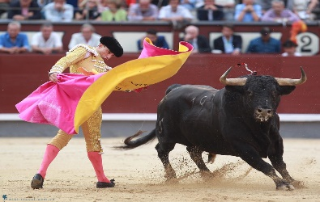Lễ hội đấu bò tót (Tây Ban Nha) | 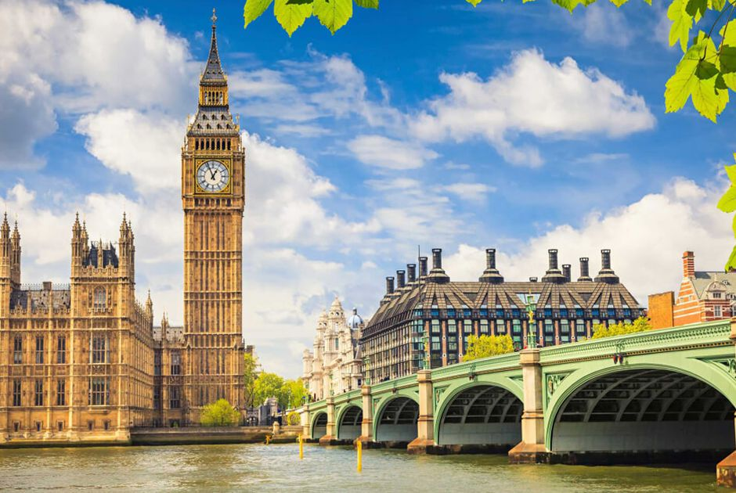  Truyện cổ tích Andesxen (Đan Mạch) Tháp đồng hồ BigBen (Anh)
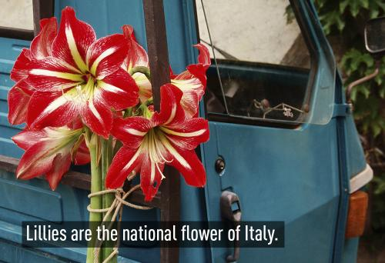 | 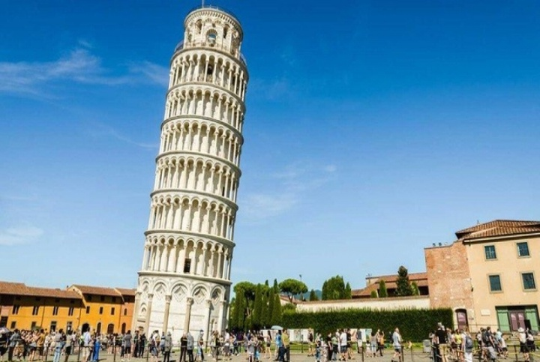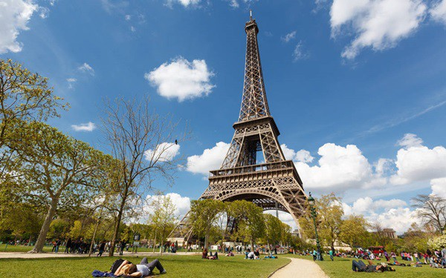
Hoa loa kèn (Quốc hoa của Ý) | Tháp nghiêng Pisa (I-ta-li-a) Tháp Eiffel (Pháp)
- Sau khi tìm xong tên các công trình và thuộc quốc gia trên hình hãy cho biết: Các bức hình trên khiến em liên tưởng đến châu lục nào? =>Châu Âu.
Bước 2. Thực hiện nhiệm vụ
- HS chú ý lắng nghe, giơ tay trả lời câu hỏi nhanh
- GV quan sát, theo dõi, đánh giá thái độ thực hiện nhiệm vụ của HS.
Bước 3. Báo cáo, thảo luận
- HS trao đổi và trả lời nhanh câu hỏi trò chơi.
Bước 4. Kết luận, nhận định
- GV nhận xét và kết nối vào bài học: Châu Âu là nơi được biết đến có thiên nhiên phong phú, đa dạng. Bài học này sẽ giúp các em có hiểu biết về đặc điểm tự nhiên của châu Âu.
2. Hoạt động 2. Hình thành kiến thức mới
2.1. Hoạt động 1. Tìm hiểu vị trí địa lí, hình dạng và kích thước lãnh thổ châu Âu.
a) Mục tiêu: Trình bày được đặc điểm vị trí địa lí, hình dạng và kích thước của châu Âu.
b) Nội dung
Đọc thông tin trong mục 1 và quan sát hình 1.1, hãy:
- Nêu đặc điểm vị trí địa lí châu Âu.
- Trình bày đặc điểm hình dạng và kích thước của châu Âu.
c) Sản phẩm học tập
c. Sản Phẩm: Câu trả lời của học sinh.
a) Vị trí địa lí: Châu Âu nằm ở phía tây lục địa Á - Âu, trải dài từ 36°B - 71°B. Phần lớn lãnh
thổ nằm trong đới ôn hòa.
Tiếp giáp: phía bắc giáp Bắc Băng Dương.
phía tây giáp Đại Tây Dương.
phía nam giáp Địa Trung Hải và Biển Đen.
phía đông giáp châu Á.
b) Hình dạng: có đường bờ biển bị cắt xẻ mạnh, biển ăn sâu vào đất liền, tạo thành nhiều bán đảo, vũng vịnh.
c) Kích thước: diện tích khoảng 10,5 triệu km².
d. Tổ chức thực hiện.
Bước 1. Chuyển giao nhiệm vụ
GV chia nhóm lớp và cho HS hoạt động theo nhóm (8 phút)
*Khai thác thông tin mục 1 và quan sát H.1 SGK, hãy:
- Trình bày đặc điểm vị trí, giới hạn và kích thước của châu Âu.
- Xác định trên bản đồ: + Các biển: Địa Trung Hải, Ban Tích, Biển Đen.
+ Bán đảo: Xcan-đi-na-vi, I-bê-rich, I-ta-li-a.
- Hoàn thành phiếu học tập theo mẫu sau: (HS hòa nhập tham gia thảo luận cùng với nhóm)
Tiêu chí | Thông tin
Tiếp giáp châu lục
Giáp biển và đại dương
Nằm trong khoảng vĩ độ
Thuộc lục địa
Diện tích
Ảnh hưởng của vị trí đối với thiên nhiên
Bước 2. Thực hiện nhiệm vụ.
- HS khai thác thông tin và dựa vào hiểu biết cá nhân trả lời câu hỏi;
- GV quan sát, theo dõi, đánh giá thái độ làm việc, giúp đỡ những HS gặp khó khăn.
Bước 3. Báo cáo, thảo luận
- HS trình bày trước lớp kết quả làm việc cá nhân.
- HS khác theo dõi bạn trình bày, nhận xét, bổ sung, đánh giá.
Tiêu chí | Thông tin
Tiếp giáp châu lục | Châu Á.
Giáp biển và đại dương | Bắc Băng Dương, Đại Tây Dương và Địa Trung Hải.
Nằm trong khoảng vĩ độ | 36⁰B đến 71⁰B.
Thuộc lục địa | Á - Âu.
Diện tích | 10 triệu km².
Ảnh hưởng của vị trí đối với thiên nhiên | phần lớn nằm trong đới ôn hòa bán cầu Bắc.
Bước 4. Kết luận, nhận định
- GV đánh giá việc thực hiện nhiệm vụ của các HS, chuẩn xác kiến thức.
2.2. Hoạt động 2.Tìm hiểu về đặc điểm tự nhiên châu Âu. a. Địa hình
a. Mục tiêu
- Trình bày được đặc điểm địa hình châu Âu; xác định trên bản đồ tự nhiên châu Âu một số dãy núi và đồng bằng lớn.
b. Nội dung
- Đọc thông tin trong mục a và quan sát hình 1, hãy:
+ Phân tích đặc điểm các khu vực địa hình chính ở châu Âu.
+ Xác định vị trí một số dãy núi và đổng bằng lớn ở châu Âu.
c. Sản Phẩm: Câu trả lời của học sinh.
Khu vực | Đồng bằng | Miền núi
 |  | Núi già | Núi trẻ
Đặc điểm | - Chiếm 2/3 diện tích châu Âu. | - Chạy theo hướng bắc-nam. | - Chiếm 1/5 diện tích lãnh thổ.
Phân bố | Chủ yếu ở phía đông và trung tâm: Bắc Âu, Đông Âu... | Phía bắc và trung tâm: Xcan-đi-na-vi, U-ran... | Chủ yếu phía nam: An-pơ, Các-pat, Ban-căng...
d. Tổ chức thực hiện
Bước 1. Chuyển giao nhiệm vụ.
Hoạt động nhóm (5 phút)
Đặc điểm | Đồng bằng | Núi trẻ | Núi già
Phân bố
Đặc điểm
Tên địa hình
Hoạt động thảo luận cá nhân.
*Khai thác thông tin mục 2a và quan sát H.1 SGK: (HS hòa nhập)
-HS xác định được trên bản đổ một sô dãy núi và đồng bằng lớn ở châu Âu:
+ Một số dãy núi: Xcan-đi-na vi, U-ran, An-pơ, Các-pát, Ban-căng,...
+ Một số đồng bằng: Bắc Âu, Đông Âu, Hạ lưu Đa-nuýp, Trung lưu Đa-nuýp,...
Bước 2. Thực hiện nhiệm vụ.
- HS khai thác thông tin và dựa vào hiểu biết cá nhân trả lời câu hỏi;
- GV quan sát, theo dõi, đánh giá thái độ làm việc, giúp đỡ những HS gặp khó khăn.
Bước 3. Báo cáo, thảo luận
- HS trình bày trước lớp kết quả làm việc cá nhân.
- HS khác theo dõi bạn trình bày, nhận xét, bổ sung, đánh giá.
Bước 4. Kết luận, nhận định
- GV nhận xét trình bày của HS, cung cấp thêm thông tin và chốt kiến thức.
2.3. Tìm hiểu về đặc điểm tự nhiên châu Âu. b. Khí hậu.
a. Mục tiêu
- Trình bày được đặc điểm phân hóa khí hậu châu Âu.
b. Nội dung
- Dựa vào thông tin trong mục b và hình 3, hãy trình bày dặc điểm phân hoá khí hậu ở châu Âu.
c. Sản Phẩm: Câu trả lời của học sinh.
Đới/kiểu  khí hậu | Cực  và cận cực | Ôn đới |  | Cận nhiệt
 |  | Ôn đới hải dương | Ôn đới lục địa
Vị trí | Vùng vĩ độ cao. | Ven Đại Tây Dương. | Phần lớn nội địa. | Ven Địa Trung Hải.
Lượng mưa | Rất ít | Tương đối lớn | Ít | Trung bình
Đặc điểm | Giá lạnh quanh năm. | -Mùa đông không lạnh lắm.  - Mùa hạ mát. | -Mùa đông lạnh, có tuyết rơi.  -Mùa hạ nóng. | -Mùa hạ nóng, khô.  -Mùa đông ấm, mưa rào.
Khí hậu ở vùng núi cao có sự phân hóa theo độ cao.
d. Tổ chức thực hiện
Bước 1. Chuyển giao nhiệm vụ
*Nhiệm vụ 1: cá nhân
*Khai thác thông tin mục 2b và quan sát H1.2 SGK (HS hòa nhập)
- Xác định các kiểu khí hậu châu Âu. So sánh diện tích các kiểu khí hậu đó?
*Nhiệm vụ 2: GV chia lớp thành 4 nhóm (10 phút): Dựa vào thông tin SGK, hoàn thành nội dung phiếu học tập sau đây: (HS hòa nhập tham gia thảo luận cùng với nhóm)
PHIẾU HỌC TẬP
Khí hậu/ yếu tố | Cực và cận cực | Ôn đới |  | Cận nhiệt
 |  | Hải dương | Lục địa
Phân bố
Nhiệt độ
Lượng mưa
Nguyên nhân
+ Nhóm 1: Đới khí hậu cực và cận cực.
+ Nhóm 2: Kiểu khí hậu ôn đới hải dương.
+ Nhóm 3: Kiểu khí hậu ôn đới lục địa.
+ Nhóm 4: Đới khí hậu cận nhiệt địa trung hải
*Nhiệm vụ 3: nhóm bàn (5 phút) (HS hòa nhập tham gia thảo luận cùng với nhóm)
+ Trên sườn núi An-pơ có những vành đai thực vật nào, độ cao của từng vành đai?
+ Tại sao thảm thực vật lại thay đổi như vậy?
+ Tại sao ở châu Âu, càng vào sâu trong nội địa, lượng mưa càng giảm và nhiệt độ càng tăng?
Bước 2. Thực hiện nhiệm vụ
- Các nhóm tìm và ghi chép những nội dung phù hợp với nhiệm vụ được phân công.
- GV quan sát, theo dõi, đánh giá thái độ làm việc, giúp đỡ nhóm gặp khó khăn.
Bước 3. Báo cáo, thảo luận
- Hết thời gian, các nhóm trình bày kết quả làm việc của nhóm.
- Nhóm khác quan sát, nhận xét, bổ sung.
Bước 4. Kết luận, nhận định
- GV nhận xét trình bày của HS, cung cấp thêm thông tin và chốt kiến thức.
2.4. Tìm hiểu về đặc điểm tự nhiên châu Âu. c. Sông ngòi.
a. Mục tiêu
- Trình bày được đặc điểm sông ngòi châu Âu. Xác định vị trí các sông: Von-ga, Đa-nuýp, Rai nơ trên bản đồ hình 1.
b. Nội dung
- HS khai thác thông tin mục 2c; H.4 SGK, thực hiện yêu cầu của GV.
c. Sản Phẩm: Câu trả lời của học sinh.
Mạng lưới sông ngòi dày đặc, lượng nước dồi dào. Các sông lớn: Đa-nuýp (2850km), Rai-nơ (1230km), Vôn-ga (3690km), ...
d. Tổ chức thực hiện
Bước 1. Chuyển giao nhiệm vụ
Thảo luận cặp đôi (5 phút)
*Khai thác thông tin mục 2c và quan sát H.1.1 SGK: (HS hòa nhập tham gia thảo luận cùng với nhóm)
- Xác định các con sông lớn ở châu Âu: Von-ga, Đa-nuyp, Rai-nơ.
- Cho biết các con sông trên đổ ra biển và đại dương nào?
- Nhận xét mạng lưới sông ngòi ở châu Âu?
Bước 2. Thực hiện nhiệm vụ
- Các nhóm tìm và ghi chép những nội dung phù hợp với nhiệm vụ được phân công.
- GV quan sát, theo dõi, đánh giá thái độ làm việc, giúp đỡ nhóm gặp khó khăn.
Bước 3. Báo cáo, thảo luận
- Hết thời gian, các nhóm trình bày kết quả làm việc của nhóm.
- Nhóm khác quan sát, nhận xét, bổ sung.
Bước 4. Kết luận, nhận định
- GV nhận xét trình bày của HS, cung cấp thêm thông tin và chốt kiến thức.
2.5. Tìm hiểu về đặc điểm tự nhiên châu Âu. d. Các đới thiên nhiên.
a. Mục tiêu
- Trình bày được đặc điểm các đới thiên nhiên châu Âu. (đới ôn hòa, đới lạnh)
b. Nội dung
- Đọc thông tin và quan sát các hình ánh trong mục d, hãy trình bày đặc điểm các đới thiên nhiên ở châu Âu. Để thực hiện nhiệm vụ này, GV tổ chức cho HS hoàn thành nội dung phiếu học tập (theo mẫu)
c. Sản Phẩm: Câu trả lời của học sinh.
- Đới lạnh: Sinh vật nghèo nàn: Thực vật: rêu, địa y, liễu lùn. Động vật: cú Bắc cực, chuột lem mút, …
- Đới ôn hòa: Chiếm phần lớn diện tích lãnh thổ.
+ Ven biển phía tây: rừng lá rộng (sồi, dẻ, ..), gấu nâu, gõ kiến , gà rừng, …
+ Lục địa phía đông: thiên nhiên thay đổi từ bắc xuống nam (rừng lá kim, rừng hỗn giao, thảo nguyên rừng), nai sùng tấm, gấu, …Phía đông nam: thảo nguyên, bán hoang mạc; sơn dương, chó sói, đại bàng, ...
+ Phía nam có rừng lá cứng địa trung hải (sồi thường xanh, cây bụi), cầy đốm, khỉ mặt đỏ,…

d. Tổ chức thực hiện
Bước 1. Chuyển giao nhiệm vụ
* Nhiệm vụ 1: Hoạt động cặp đôi (4 phút)
*Dựa vào hình 1.1, hình 1.2 và thông tin trong bài, em hãy: (HS hòa nhập tham gia thảo luận cùng với nhóm)
- Xác định các đới thiên nhiên ở châu Âu.
- Cho biết thiên nhiên ở đới ôn hòa của châu Âu có sự phân hóa như thế nào?
* Nhiệm vụ 2: Thảo luận nhóm/cặp đôi
- GV chia lớp thành 2 nhóm: Dựa vào thông tin SGK, hoàn thành nội dung phiếu học tập sau đây:
(HS hòa nhập tham gia thảo luận cùng với nhóm)
PHIẾU HỌC TẬP
Đặc điểm | Đới lạnh | Đới ôn hòa
Phân bố
Khí hậu
Thực vât
Nhóm đât chính
Động vật
+ Nhóm 1,3: Tìm hiểu đặc điểm đới lạnh.
+ Nhóm 2,4: Tìm hiểu đặc điểm đới ôn hòa.
Bước 2. Thực hiện nhiệm vụ học tập
- Các nhóm tìm và ghi chép những nội dung phù hợp với nhiệm vụ được phân công.
- GV quan sát, theo dõi, đánh giá thái độ làm việc, giúp đỡ nhóm gặp khó khăn.
Bước 3. Báo cáo, thảo luận
- Hết thời gian, các nhóm trình bày kết quả làm việc của nhóm.
- Nhóm khác quan sát, nhận xét, bổ sung.
Bước 4. Kết luận, nhận định
- GV nhận xét trình bày của HS, cung cấp thêm thông tin và chốt kiến thức.
3. Hoạt động 3. Luyện tập
a.Mục tiêu
- Củng cố, khắc sâu nội dung kiến thức bài học; hệ thống lại nội dung kiến thức vừa tìm hiểu về vị trí địa lí, hình dạng, kích thước, địa hình và khí hậu châu Âu.
b. Nội dung
- Vận dụng kiến thức bài học và hiểu biết cá nhân, trình bày nội dung kiến thức vừa tìm hiểu về vị trí địa lí, hình dạng, kích thước, địa hình và khí hậu châu Âu.
c. Sản phẩm
- HS trình bày kết quả làm việc theo cặp/bàn.
Nhận xét đặc điểm nhiệt độ, lượng mưa:
- Trạm khí tượng Bret (Pháp):
Về nhiệt độ:
+ Không có tháng nào trong năm nhiệt độ dưới 0oC.
+ Nhiệt độ tháng cao nhất khoảng 18oC (tháng 8), nhiệt độ tháng thấp nhất khoảng 8oC (tháng 1), biên độ nhiệt năm không quá lớn (10oC).
=> Mùa hè mát, mùa đông không lạnh lắm =>Kiểu KH Ôn đới hải dương
Về lượng mưa:
+ Tổng lượng mưa năm tương đối lớn (820 mm).
+ Mưa quanh năm.
- Trạm khí tượng Ca-dan (Liên bang Nga):
Về nhiệt độ: Nhiệt độ tháng cao nhất khoảng 20oC (tháng 6, 7), nhiệt độ thấp nhất khoảng – 8oC (tháng 1), biên độ nhiệt năm lớn (28oC).
Về lượng mưa: Lượng mưa ít (tổng lượng mưa năm chỉ đạt 443 mm).
=> Kiểu khí hậu ôn đới lục địa.
d. Tổ chức thực hiện
Bước 1. Chuyển giao nhiệm vụ
Hoạt động cặp/bàn (3 phút) (HS hòa nhập)
Quan sat H1.4 SGK trang 101:
+ Nhận xét đặc điểm nhiệt độ và lượng mủa tại 2 trạm khí tượng trên.
+ Cho biết hai trạm khí tượng trên thuộc kiểu khí hậu nào.
Bước 2. Thực hiện nhiệm vụ
- HS khai thác thông tin và dựa vào hiểu biết cá nhân trả lời câu hỏi;
- GV quan sát, theo dõi, đánh giá thái độ làm việc, giúp đỡ những HS gặp khó khăn.
Bước 3. Báo cáo, thảo luận
- HS trình bày trước lớp kết quả làm việc cá nhân.
- HS khác nhận xét, bổ sung.
Bước 4. Kết luận, nhận định
- GV thông qua trình bày của HS rút ra nhận xét, khen ngợi và rút kinh nghiệm những hoạt động rèn luyện kĩ năng của cả lớp.
4. Hoạt động 4. Vận dụng
a. Mục tiêu
- HS vận dụng được những kiến thức, kĩ năng đã học để giải quyết vấn đề.
b.Nội dung
- Vận dụng kiến thức đã học hoàn thành bài tập.
c. Sản Phẩm
- HS về nhà tự tìm tòi, khám phá, mở rộng kiến thức, sự hiểu biết của bản thân qua một số trang website, đường link, sách tham khảo...liên quan đến nội dung, yêu cầu của GV.
d. Tổ chức thực hiện
HS thực hiện ở nhà
Bước 1. Chuyển giao nhiệm vụ
Nhiệm vụ 1: Hãy sưu tầm những thông tin về khí hậu ở châu Âu hiện nay và viết một đoạn văn ngắn thể hiện tóm tắt những thông tin em sưu tầm được.
Nhiệm vụ 2: Hãy sưu tầm những hình ảnh về sông ngòi hoặc đới thiên của châu Âu. Chia sẻ với các bạn.
Bước 2. Thực hiện nhiệm vụ
- HS hỏi và đáp ngắn gọn những vấn đế cần tham khảo.
Bước 3. Báo cáo, thảo luận
- GV dặn dò HS tự làm ở nhà, báo cáo kết quả làm việc vào tuần học tiếp theo.
Bước 4: Gv quan sát, nhận xét đánh giá hoạt động học của hs.

******************

